附件 108年高雄市環境知識競賽臨時學生證
查學生為本校學生，本學期就讀屬實特發給學生證以資證明，此證限學生參加「108年高雄市環境知識競賽」活動驗證身分用，不得用於其他管道。
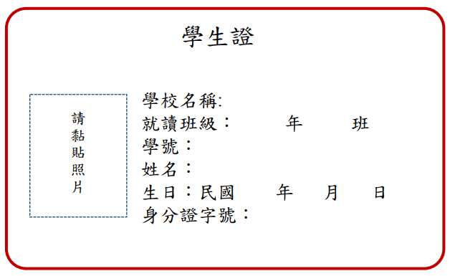

校印

校方審查人員簽章
____________________

中 華 民 國 108 年 月 日

